# Archicad cAPI扩展pyAPI教程

本教程适用对象是刚接触C++移植Python的开发人员。适用项目是Archicad cAPI扩展为pyAPI，在移植过程中涉及C++及python相关理论不做过多释义。编写此教程的目的是通过查阅本教程，使开发人员能快速掌握移植的基本操作。若需要提升移植技巧，请详细阅读pybind11官方文档（<https://pybind11.readthedocs.io/en/stable/>）

本教程将以移植DGLib项目为例，带领初学者逐步将ACPyModuleTutorials基础项目迁移为DGLib项目。

目录

Archicad cAPI扩展pyAPI教程 1

一、下载项目 3

二、修改项目 4

1、修改文件夹及文件名 4

2、修改文件内容 4

三、编译项目 6

四、测试项目 7

1、搭建测试环境 7

2、测试python库 7

## 一、下载项目

基础项目为ACPyModuleTutorials（内含子模块ACExport），后续的所有移植项目，如DGLib、GSRoot、ACTextEngine和Graphix等都是以该基础项目为模板。项目地址为<https://github.com/graphisoft-python/ACPyModuleTutorials.git>。

下载方式有两种，一种使用git命令进行克隆，另一种则是下载zip文件。

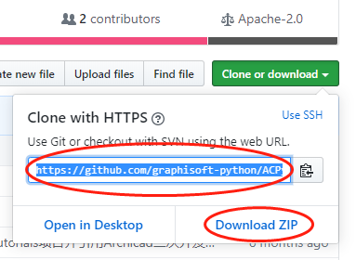

图1 下载方式

本教程以git命令方式为例，打开任意命令行工具（安装VisualStudio 2017或使用VisualStudio Code的内置命令行工具），键入命令“git clone --recursive https://github.com/graphisoft-python/ACPyModuleTutorials.git”，等待克隆成功结束即可，如下图所示：

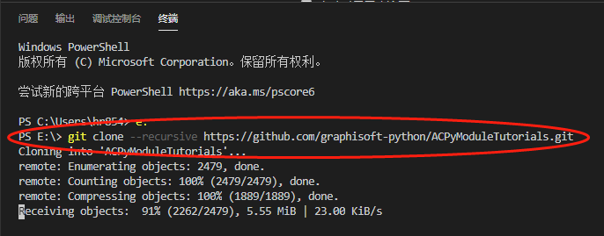

图2 使用git clone克隆基础项目

## 二、修改项目

### 1、修改文件夹及文件名

打开基础项目文件夹，搜索所有以“ACPyModuleTutorials”命名的文件或文件夹，将“ACPyModuleTutorials”替换为“DGLib”（注：修改文件名时，勿将文件后缀名修改）。如下图所示：

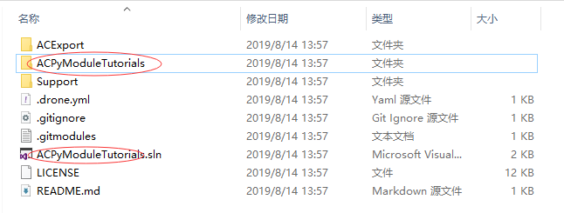

图3 文件及文件夹修改前

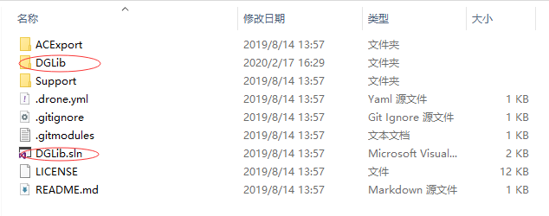

图4 文件及文件夹修改后

### 2、修改文件内容

完成上一步操作后，使用Notepad++或VisualStudio Code等编辑工具，依次打开下列文件：

1. README.md；
2. DGLib.sln；
3. DGLib.cpp；
4. DGLib.vcxproj；
5. DGLib.vcxproj.filters，

并将以上文件内的“ACPyModuleTutorials”全部替换为“DGLib”。如下图所示：

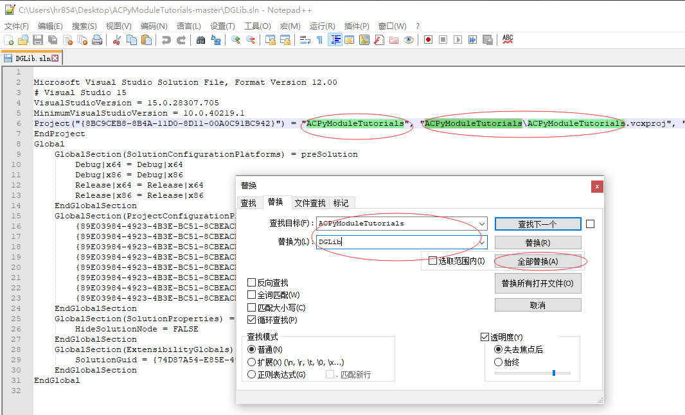

图5 修改文件内容

## 三、编译项目

使用VisualStuido 2017打开修改后的项目，编译模式须调整为Release模式。然后点击“生成-生成解决方案”。如无错误方式，且生成xxx.pyd文件，则证明项目修改成功。如下图所示：

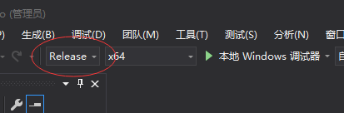

图6 修改编译模式

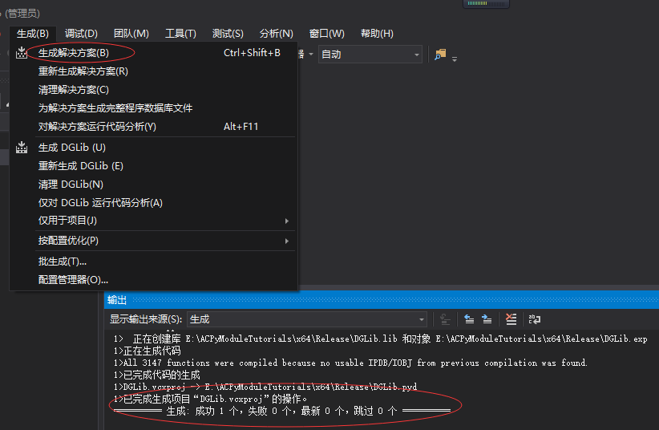

图7 成功生成解决方案

## 四、测试项目

在搭建测试环境之前，请务必安装ArhiCAD 22。以本教程为例，该软件安装于默认位置C:\Program Files。

### 1、搭建测试环境

要对项目编译生成的python库进行测试，须在ArchiCAD 22的安装目录中安装VirtualPyEnv插件。而安装该插件，只需到 <https://github.com/graphisoft-python/VirtualPyEnv> 下载zip文件，并解压至C:\Program Files\GRAPHISOFT\ARCHICAD 22\Add-Ons 即可。如下图所示，是解压VirtualPyEnv后的位置及文件夹结构：

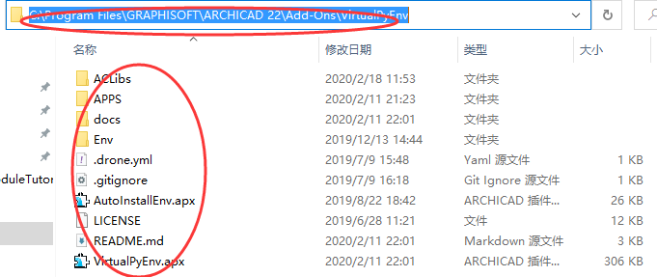

图8 VirtualPyEnv磁盘位置及目录结构

### 2、**测试python库**

#### ①在ACLibs下放入python库

有两种方式将python库（xxx.pyd文件）放入ACLibs文件夹中（C:\Program Files\GRAPHISOFT\ARCHICAD 22\Add-Ons\VirtualPyEnv\ACLibs）中，一种是把输出目录内的python库拷贝到ACLibs。另一种是通过“项目-属性-配置属性-常规-输出目录”，设置指定的输出目录，在项目编译时直接输出到ACLibs。这里采用第二种方式，如下图所示：

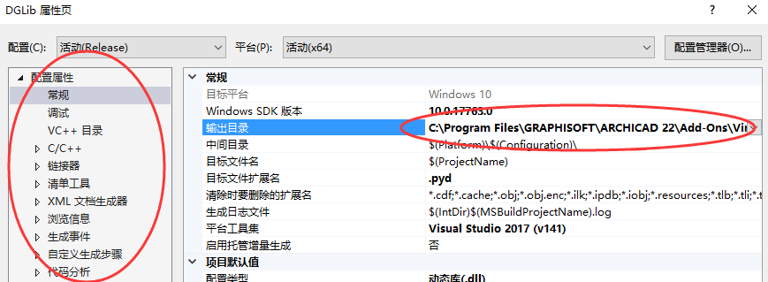

图9 配置输出目录

#### ②在APPS中编写测试代码

在C:\Program Files\GRAPHISOFT\ARCHICAD 22\Add-Ons\VirtualPyEnv\APPS 文件夹下，新建任意文件夹（如wsTest），然后新建vapp.py文件。按下图所示写入测试代码，完成后保存。

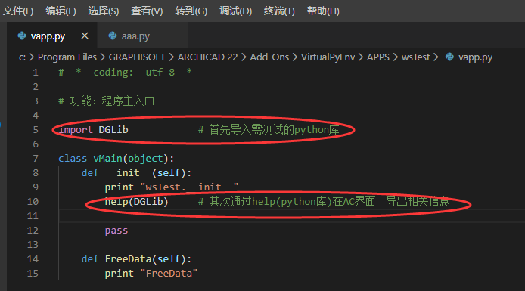

图10 python测试代码

#### ③查看测试结果

打开ArchiCAD 22，等待iMonitor窗口弹出调试信息。观察调试信息，若没有错误提示和“：：”的出现，则证明此python库无错误发生。如下图所示：

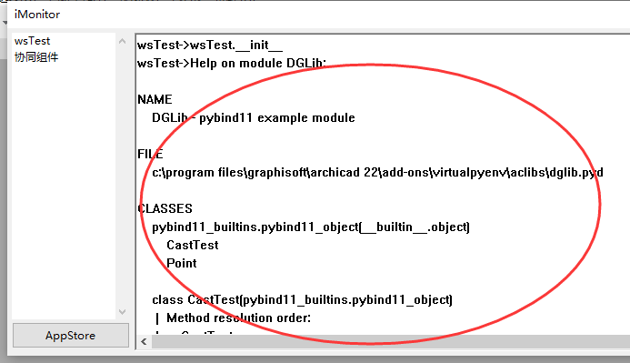

图11 调试结果

至此，你已完成ACPyModuleTutorials向DGLib的迁移。接下来的工作便是根据pybind11，将c++库移植为python库。

本教程到此结束！